G1的内存模型

分区概念
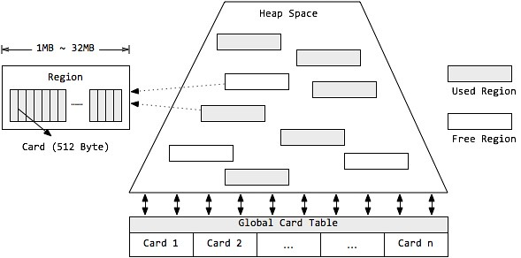
G1采用了分区(Region)的思路，将整个堆空间分成若干个大小相等的内存区域，每次分配对象空间将逐段地使用内存。因此，在堆的使用上，G1并不要求对象的存储一定是物理上连续的，只要逻辑上连续即可；每个分区也不会确定地为某个代服务，可以按需在年轻代和老年代之间切换。启动时可以通过参数-XX:G1HeapRegionSize=n可指定分区大小(1MB~32MB，且必须是2的幂)，默认将整堆划分为2048个分区。

卡片
在每个分区内部又被分成了若干个大小为512 Byte卡片(Card)，标识堆内存最小可用粒度，所有分区的卡片将会记录在全局卡片表(Global Card Table)中，分配的对象会占用物理上连续的若干个卡片，当查找对分区内对象的引用时便可通过记录卡片来查找该引用对象(见RSet)。每次对内存的回收，都是对指定分区的卡片进行处理。

堆
G1同样可以通过-Xms（最小或初始化）/-Xmx（最大）来指定堆空间大小。当发生年轻代收集或混合收集时，通过计算GC与应用的耗费时间比，自动调整堆空间大小。如果GC频率太高，则通过增加堆尺寸，来减少GC频率，相应地GC占用的时间也随之降低；目标参数-XX:GCTimeRatio即为GC与应用的耗费时间比，G1默认为9，而CMS默认为99，因为CMS的设计原则是耗费在GC上的时间尽可能的少。另外，当空间不足，如对象空间分配或转移失败时，G1会首先尝试增加堆空间，如果扩容失败，则发起担保的Full GC。Full GC后，堆尺寸计算结果也会调整堆空间。

分代模型
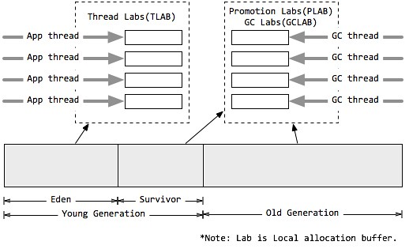
分代垃圾收集可以将关注点集中在最近被分配的对象上，而无需整堆扫描，避免长命对象的拷贝，同时独立收集有助于降低响应时间。虽然分区使得内存分配不再要求紧凑的内存空间，但G1依然使用了分代的思想。与其他垃圾收集器类似，G1将内存在逻辑上划分为年轻代和老年代，其中年轻代又划分为Eden空间和Survivor空间。但年轻代空间并不是固定不变的，当现有年轻代分区占满时，JVM会分配新的空闲分区加入到年轻代空间。
整个年轻代内存会在初始空间-XX:G1NewSizePercent(默认整堆5%)与最大空间-XX:G1MaxNewSizePercent(默认60%)之间动态变化，且由参数目标暂停时间-XX:MaxGCPauseMillis(默认200ms)、需要扩缩容的大小以及分区的已记忆集合(RSet)计算得到。当然，G1依然可以设置固定的年轻代大小(参数-XX:NewRatio、-Xmn)，但同时暂停目标将失去意义。

本地分配缓冲
值得注意的是，由于分区的思想，每个线程均可以"认领"某个分区用于线程本地的内存分配，而不需要顾及分区是否连续。因此，每个应用线程和GC线程都会独立的使用分区，进而减少同步时间，提升GC效率，这个分区称为本地分配缓冲区(Lab)。
其中，应用线程可以独占一个本地缓冲区(TLAB)来创建的对象，而大部分都会落入Eden区域(巨型对象或分配失败除外)，因此TLAB的分区属于Eden空间；而每次垃圾收集时，每个GC线程同样可以独占一个本地缓冲区(GCLAB)用来转移对象，每次回收会将对象复制到Suvivor空间或老年代空间；对于从Eden/Survivor空间晋升(Promotion)到Survivor/老年代空间的对象，同样有GC独占的本地缓冲区进行操作，该部分称为晋升本地缓冲区(PLAB)。

分区模型
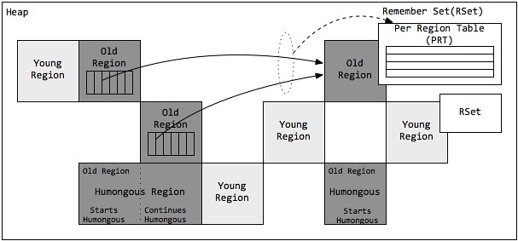
G1对内存的使用以分区(Region)为单位，而对对象的分配则以卡片(Card)为单位。

巨型对象 Humongous Region

一个大小达到甚至超过分区大小一半的对象称为巨型对象(Humongous Object)。当线程为巨型分配空间时，不能简单在TLAB进行分配，因为巨型对象的移动成本很高，而且有可能一个分区不能容纳巨型对象。因此，巨型对象会直接在老年代分配，所占用的连续空间称为巨型分区(Humongous Region)。G1内部做了一个优化，一旦发现没有引用指向巨型对象，则可直接在年轻代收集周期中被回收。
巨型对象会独占一个、或多个连续分区，其中第一个分区被标记为开始巨型(StartsHumongous)，相邻连续分区被标记为连续巨型(ContinuesHumongous)。由于无法享受Lab带来的优化，并且确定一片连续的内存空间需要扫描整堆，因此确定巨型对象开始位置的成本非常高，如果可以，应用程序应避免生成巨型对象。

已记忆集合Remember Set (RSet)

在串行和并行收集器中，GC通过整堆扫描，来确定对象是否处于可达路径中。然而G1为了避免STW（stop the world）式的整堆扫描，在每个分区记录了一个已记忆集合(RSet)，内部类似一个反向指针，记录引用分区内对象的卡片索引。当要回收该分区时，通过扫描分区的RSet，来确定引用本分区内的对象是否存活，进而确定本分区内的对象存活情况。
事实上，并非所有的引用都需要记录在RSet中，如果一个分区确定需要扫描，那么无需RSet也可以无遗漏的得到引用关系。那么引用源自本分区的对象，当然不用落入RSet中；同时，G1 如果每次GC都会对年轻代进行整体收集，因此引用源自年轻代的对象，也不需要在RSet中记录。最后只有老年代的分区可能会有RSet记录，这些分区称为拥有RSet分区(an RSet’s owning region)。

Per Region Table (PRT)

RSet在内部使用Per Region Table(PRT)记录分区的引用情况。由于RSet的记录要占用分区的空间，如果一个分区非常"受欢迎"，那么RSet占用的空间会上升，从而降低分区的可用空间。G1应对这个问题采用了改变RSet的密度的方式，在PRT中将会以三种模式记录引用：

稀少：直接记录引用对象的卡片索引
细粒度：记录引用对象的分区索引
粗粒度：只记录引用情况，每个分区对应一个比特位
由上可知，粗粒度的PRT只是记录了引用数量，需要通过整堆扫描才能找出所有引用，因此扫描速度也是最慢的。

收集集合 CSet
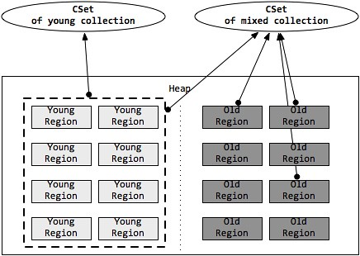
收集集合(CSet)代表每次GC暂停时回收的一系列目标分区。在任意一次收集暂停中，CSet所有分区都会被释放，内部存活的对象都会被转移到分配的空闲分区中。因此无论是年轻代收集，还是混合收集，工作的机制都是一致的。年轻代收集CSet只容纳年轻代分区，而混合收集会通过启发式算法，在老年代候选回收分区中，筛选出回收收益最高的分区添加到CSet中。
候选老年代分区的CSet准入条件，可以通过活跃度阈值-XX:G1MixedGCLiveThresholdPercent(默认85%)进行设置，从而拦截那些回收开销巨大的对象；同时，每次混合收集可以包含候选老年代分区，可根据CSet对堆的总大小占比-XX:G1OldCSetRegionThresholdPercent(默认10%)设置数量上限。

由上述可知，G1的收集都是根据CSet进行操作的，年轻代收集与混合收集没有明显的不同，最大的区别在于两种收集的触发条件。

年轻代收集集合CSet of Young Collection

应用线程不断活动后，年轻代空间会被逐渐填满。当JVM分配对象到Eden区域失败(Eden区已满)时，便会触发一次STW式的年轻代收集。在年轻代收集中，Eden分区存活的对象将被拷贝到Survivor分区；原有Survivor分区存活的对象，将根据任期阈值(tenuring threshold)分别晋升到PLAB中，新的survivor分区和老年代分区。而原有的年轻代分区将被整体回收掉。
同时，年轻代收集还负责维护对象的年龄(存活次数)，辅助判断老化(tenuring)对象晋升的时候是到Survivor分区还是到老年代分区。年轻代收集首先先将晋升对象尺寸总和、对象年龄信息维护到年龄表中，再根据年龄表、Survivor尺寸、Survivor填充容量-XX:TargetSurvivorRatio(默认50%)、最大任期阈值-XX:MaxTenuringThreshold(默认15)，计算出一个恰当的任期阈值，凡是超过任期阈值的对象都会被晋升到老年代。

混合收集集合CSet of Mixed Collection
年轻代收集不断活动后，老年代的空间也会被逐渐填充。当老年代占用空间超过整堆比IHOP阈值-XX:InitiatingHeapOccupancyPercent(默认45%)时，G1就会启动一次混合垃圾收集周期。为了满足暂停目标，G1可能不能一口气将所有的候选分区收集掉，因此G1可能会产生连续多次的混合收集与应用线程交替执行，每次STW的混合收集与年轻代收集过程相类似。
为了确定包含到年轻代收集集合CSet的老年代分区，JVM通过参数混合周期的最大总次数-XX:G1MixedGCCountTarget(默认8)、堆废物百分比-XX:G1HeapWastePercent(默认5%)。通过候选老年代分区总数与混合周期最大总次数，确定每次包含到CSet的最小分区数量；根据堆废物百分比，当收集达到参数时，不再启动新的混合收集。而每次添加到CSet的分区，则通过计算得到的GC效率进行安排。

G1的活动周期

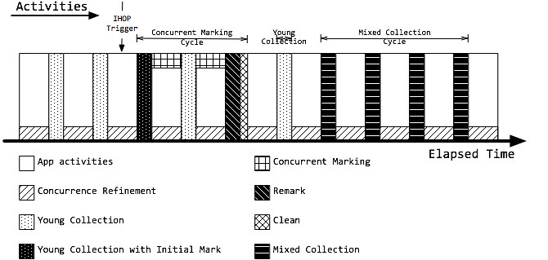

RSet的维护
由于不能整堆扫描，又需要计算分区确切的活跃度，因此，G1需要一个增量式的完全标记并发算法，通过维护RSet，得到准确的分区引用信息。在G1中，RSet的维护主要来源两个方面：写栅栏(Write Barrier)和并发优化线程(Concurrence Refinement Threads)

栅栏 Barrier
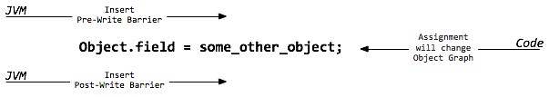

我们首先介绍一下栅栏(Barrier)的概念。栅栏是指在原生代码片段中，当某些语句被执行时，栅栏代码也会被执行。而G1主要在赋值语句中，使用写前栅栏(Pre-Write Barrrier)和写后栅栏(Post-Write Barrrier)。事实上，写栅栏的指令序列开销非常昂贵，应用吞吐量也会根据栅栏复杂度而降低。

写前栅栏 Pre-Write Barrrier

即将执行一段赋值语句时，等式左侧对象将修改引用到另一个对象，那么等式左侧对象原先引用的对象所在分区将因此丧失一个引用，那么JVM就需要在赋值语句生效之前，记录丧失引用的对象。JVM并不会立即维护RSet，而是通过批量处理，在将来RSet更新(见SATB)。

写后栅栏 Post-Write Barrrier

当执行一段赋值语句后，等式右侧对象获取了左侧对象的引用，那么等式右侧对象所在分区的RSet也应该得到更新。同样为了降低开销，写后栅栏发生后，RSet也不会立即更新，同样只是记录此次更新日志，在将来批量处理(见Concurrence Refinement Threads)。

起始快照算法
起始快照算法 Snapshot at the beginning (SATB)

Taiichi Tuasa贡献的增量式完全并发标记算法起始快照算法(SATB)，主要针对标记-清除垃圾收集器的并发标记阶段，非常适合G1的分区块的堆结构，同时解决了CMS的主要烦恼：重新标记暂停时间长带来的潜在风险。

SATB会创建一个对象图，相当于堆的逻辑快照，从而确保并发标记阶段所有的垃圾对象都能通过快照被鉴别出来。当赋值语句发生时，应用将会改变了它的对象图，那么JVM需要记录被覆盖的对象。因此写前栅栏会在引用变更前，将值记录在SATB日志或缓冲区中。每个线程都会独占一个SATB缓冲区，初始有256条记录空间。当空间用尽时，线程会分配新的SATB缓冲区继续使用，而原有的缓冲去则加入全局列表中。最终在并发标记阶段，并发标记线程(Concurrent Marking Threads)在标记的同时，还会定期检查和处理全局缓冲区列表的记录，然后根据标记位图分片的标记位，扫描引用字段来更新RSet。此过程又称为并发标记/SATB写前栅栏。

并发优化线程
并发优化线程 Concurrence Refinement Threads
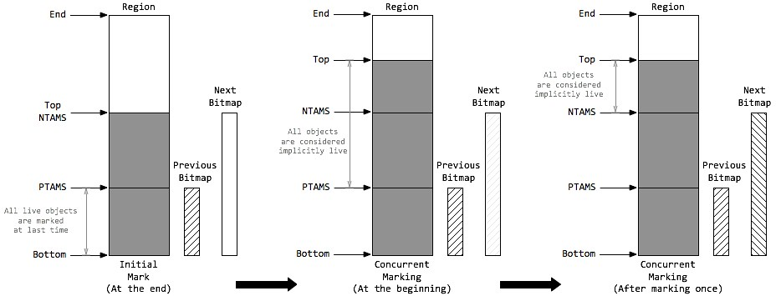
G1中使用基于Urs Hölzle的快速写栅栏，将栅栏开销缩减到2个额外的指令。栅栏将会更新一个card table type的结构来跟踪代间引用。

当赋值语句发生后，写后栅栏会先通过G1的过滤技术判断是否是跨分区的引用更新，并将跨分区更新对象的卡片加入缓冲区序列，即更新日志缓冲区或脏卡片队列。与SATB类似，一旦日志缓冲区用尽，则分配一个新的日志缓冲区，并将原来的缓冲区加入全局列表中。

并发优化线程(Concurrence Refinement Threads)，只专注扫描日志缓冲区记录的卡片来维护更新RSet，线程最大数目可通过-XX:G1ConcRefinementThreads(默认等于-XX:ParellelGCThreads)设置。并发优化线程永远是活跃的，一旦发现全局列表有记录存在，就开始并发处理。如果记录增长很快或者来不及处理，那么通过阈值-X:G1ConcRefinementGreenZone/-XX:G1ConcRefinementYellowZone/-XX:G1ConcRefinementRedZone，G1会用分层的方式调度，使更多的线程处理全局列表。如果并发优化线程也不能跟上缓冲区数量，则Mutator线程(Java应用线程)会挂起应用并被加进来帮助处理，直到全部处理完。因此，必须避免此类场景出现。

并发标记周期
并发标记周期 Concurrent Marking Cycle

并发标记周期是G1中非常重要的阶段，这个阶段将会为混合收集周期识别垃圾最多的老年代分区。整个周期完成根标记、识别所有(可能)存活对象，并计算每个分区的活跃度，从而确定GC效率等级。

当达到IHOP阈值-XX:InitiatingHeapOccupancyPercent(老年代占整堆比，默认45%)时，便会触发并发标记周期。整个并发标记周期将由初始标记(Initial Mark)、根分区扫描(Root Region Scanning)、并发标记(Concurrent Marking)、重新标记(Remark)、清除(Cleanup)几个阶段组成。其中，初始标记(随年轻代收集一起活动)、重新标记、清除是STW的，而并发标记如果来不及标记存活对象，则可能在并发标记过程中，G1又触发了几次年轻代收集。

并发标记线程
并发标记线程 Concurrent Marking Threads

要标记存活的对象，每个分区都需要创建位图(Bitmap)信息来存储标记数据，来确定标记周期内被分配的对象。G1采用了两个位图Previous Bitmap、Next Bitmap，来存储标记数据，Previous位图存储上次的标记数据，Next位图在标记周期内不断变化更新，同时Previous位图的标记数据也越来越过时，当标记周期结束后Next位图便替换Previous位图，成为上次标记的位图。同时，每个分区通过顶部开始标记(TAMS)，来记录已标记过的内存范围。同样的，G1使用了两个顶部开始标记Previous TAMS(PTAMS)、Next TAMS(NTAMS)，记录已标记的范围。

在并发标记阶段，G1会根据参数-XX:ConcGCThreads(默认GC线程数的1/4，即-XX:ParallelGCThreads/4)，分配并发标记线程(Concurrent Marking Threads)，进行标记活动。每个并发线程一次只扫描一个分区，并通过"手指"指针的方式优化获取分区。并发标记线程是爆发式的，在给定的时间段拼命干活，然后休息一段时间，再拼命干活。

每个并发标记周期，在初始标记STW的最后，G1会分配一个空的Next位图和一个指向分区顶部(Top)的NTAMS标记。Previous位图记录的上次标记数据，上次的标记位置，即PTAMS，在PTAMS与分区底部(Bottom)的范围内，所有的存活对象都已被标记。那么，在PTAMS与Top之间的对象都将是隐式存活(Implicitly Live)对象。在并发标记阶段，Next位图吸收了Previous位图的标记数据，同时每个分区都会有新的对象分配，则Top与NTAMS分离，前往更高的地址空间。在并发标记的一次标记中，并发标记线程将找出NTAMS与PTAMS之间的所有存活对象，将标记数据存储在Next位图中。同时，在NTAMS与Top之间的对象即成为已标记对象。如此不断地更新Next位图信息，并在清除阶段与Previous位图交换角色。

初始标记
初始标记 Initial Mark

初始标记(Initial Mark)负责标记所有能被直接可达的根对象(原生栈对象、全局对象、JNI对象)，根是对象图的起点，因此初始标记需要将Mutator线程(Java应用线程)暂停掉，也就是需要一个STW的时间段。事实上，当达到IHOP阈值时，G1并不会立即发起并发标记周期，而是等待下一次年轻代收集，利用年轻代收集的STW时间段，完成初始标记，这种方式称为借道(Piggybacking)。在初始标记暂停中，分区的NTAMS都被设置到分区顶部Top，初始标记是并发执行，直到所有的分区处理完。

根分区扫描
根分区扫描 Root Region Scanning

在初始标记暂停结束后，年轻代收集也完成的对象复制到Survivor的工作，应用线程开始活跃起来。此时为了保证标记算法的正确性，所有新复制到Survivor分区的对象，都需要被扫描并标记成根，这个过程称为根分区扫描(Root Region Scanning)，同时扫描的Suvivor分区也被称为根分区(Root Region)。根分区扫描必须在下一次年轻代垃圾收集启动前完成(并发标记的过程中，可能会被若干次年轻代垃圾收集打断)，因为每次GC会产生新的存活对象集合。

并发标记
并发标记 Concurrent Marking

和应用线程并发执行，并发标记线程在并发标记阶段启动，由参数-XX:ConcGCThreads(默认GC线程数的1/4，即-XX:ParallelGCThreads/4)控制启动数量，每个线程每次只扫描一个分区，从而标记出存活对象图。在这一阶段会处理Previous/Next标记位图，扫描标记对象的引用字段。同时，并发标记线程还会定期检查和处理STAB全局缓冲区列表的记录，更新对象引用信息。参数-XX:+ClassUnloadingWithConcurrentMark会开启一个优化，如果一个类不可达(不是对象不可达)，则在重新标记阶段，这个类就会被直接卸载。所有的标记任务必须在堆满前就完成扫描，如果并发标记耗时很长，那么有可能在并发标记过程中，又经历了几次年轻代收集。如果堆满前没有完成标记任务，则会触发担保机制，经历一次长时间的串行Full GC。

存活数据计算
存活数据计算 Live Data Accounting

存活数据计算(Live Data Accounting)是标记操作的附加产物，只要一个对象被标记，同时会被计算字节数，并计入分区空间。只有NTAMS以下的对象会被标记和计算，在标记周期的最后，Next位图将被清空，等待下次标记周期。

重新标记
重新标记 Remark

重新标记(Remark)是最后一个标记阶段。在该阶段中，G1需要一个暂停的时间，去处理剩下的SATB日志缓冲区和所有更新，找出所有未被访问的存活对象，同时安全完成存活数据计算。这个阶段也是并行执行的，通过参数-XX:ParallelGCThread可设置GC暂停时可用的GC线程数。同时，引用处理也是重新标记阶段的一部分，所有重度使用引用对象(弱引用、软引用、虚引用、最终引用)的应用都会在引用处理上产生开销。

清除
清除 Cleanup

紧挨着重新标记阶段的清除(Clean)阶段也是STW的。Previous/Next标记位图、以及PTAMS/NTAMS，都会在清除阶段交换角色。清除阶段主要执行以下操作：

RSet梳理，启发式算法会根据活跃度和RSet尺寸对分区定义不同等级，同时RSet数理也有助于发现无用的引用。参数-XX:+PrintAdaptiveSizePolicy可以开启打印启发式算法决策细节；
整理堆分区，为混合收集周期识别回收收益高(基于释放空间和暂停目标)的老年代分区集合；
识别所有空闲分区，即发现无存活对象的分区。该分区可在清除阶段直接回收，无需等待下次收集周期。
年轻代收集/混合收集周期
年轻代收集和混合收集周期，是G1回收空间的主要活动。当应用运行开始时，堆内存可用空间还比较大，只会在年轻代满时，触发年轻代收集；随着老年代内存增长，当到达IHOP阈值-XX:InitiatingHeapOccupancyPercent(老年代占整堆比，默认45%)时，G1开始着手准备收集老年代空间。首先经历并发标记周期，识别出高收益的老年代分区，前文已述。但随后G1并不会马上开始一次混合收集，而是让应用线程先运行一段时间，等待触发一次年轻代收集。在这次STW中，G1将保准整理混合收集周期。接着再次让应用线程运行，当接下来的几次年轻代收集时，将会有老年代分区加入到CSet中，即触发混合收集，这些连续多次的混合收集称为混合收集周期(Mixed Collection Cycle)。

GC工作线程数
GC工作线程数 -XX:ParallelGCThreads

JVM可以通过参数-XX:ParallelGCThreads进行指定GC工作的线程数量。参数-XX:ParallelGCThreads默认值并不是固定的，而是根据当前的CPU资源进行计算。如果用户没有指定，且CPU小于等于8，则默认与CPU核数相等；若CPU大于8，则默认JVM会经过计算得到一个小于CPU核数的线程数；当然也可以人工指定与CPU核数相等。

年轻代收集
年轻代收集 Young Collection

每次收集过程中，既有并行执行的活动，也有串行执行的活动，但都可以是多线程的。在并行执行的任务中，如果某个任务过重，会导致其他线程在等待某项任务的处理，需要对这些地方进行优化。

并行活动

外部根分区扫描 Ext Root Scanning：此活动对堆外的根(JVM系统目录、VM数据结构、JNI线程句柄、硬件寄存器、全局变量、线程对栈根)进行扫描，发现那些没有加入到暂停收集集合CSet中的对象。如果系统目录(单根)拥有大量加载的类，最终可能其他并行活动结束后，该活动依然没有结束而带来的等待时间。

更新已记忆集合 Update RS：并发优化线程会对脏卡片的分区进行扫描更新日志缓冲区来更新RSet，但只会处理全局缓冲列表。作为补充，所有被记录但是还没有被优化线程处理的剩余缓冲区，会在该阶段处理，变成已处理缓冲区(Processed Buffers)。为了限制花在更新RSet的时间，可以设置暂停占用百分比-XX:G1RSetUpdatingPauseTimePercent(默认10%，即-XX:MaxGCPauseMills/10)。值得注意的是，如果更新日志缓冲区更新的任务不降低，单纯地减少RSet的更新时间，会导致暂停中被处理的缓冲区减少，将日志缓冲区更新工作推到并发优化线程上，从而增加对Java应用线程资源的争夺。

RSet扫描 Scan RS：在收集当前CSet之前，考虑到分区外的引用，必须扫描CSet分区的RSet。如果RSet发生粗化，则会增加RSet的扫描时间。开启诊断模式-XX:UnlockDiagnosticVMOptions后，通过参数-XX:+G1SummarizeRSetStats可以确定并发优化线程是否能够及时处理更新日志缓冲区，并提供更多的信息，来帮助为RSet粗化总数提供窗口。参数-XX：G1SummarizeRSetStatsPeriod=n可设置RSet的统计周期，即经历多少此GC后进行一次统计

代码根扫描 Code Root Scanning：对代码根集合进行扫描，扫描JVM编译后代码Native Method的引用信息(nmethod扫描)，进行RSet扫描。事实上，只有CSet分区中的RSet有强代码根时，才会做nmethod扫描，查找对CSet的引用。

转移和回收 Object Copy：通过选定的CSet以及CSet分区完整的引用集，将执行暂停时间的主要部分：CSet分区存活对象的转移、CSet分区空间的回收。通过工作窃取机制来负载均衡地选定复制对象的线程，并且复制和扫描对象被转移的存活对象将拷贝到每个GC线程分配缓冲区GCLAB。G1会通过计算，预测分区复制所花费的时间，从而调整年轻代的尺寸。

终止 Termination：完成上述任务后，如果任务队列已空，则工作线程会发起终止要求。如果还有其他线程继续工作，空闲的线程会通过工作窃取机制尝试帮助其他线程处理。而单独执行根分区扫描的线程，如果任务过重，最终会晚于终止。

GC外部的并行活动 GC Worker Other：该部分并非GC的活动，而是JVM的活动导致占用了GC暂停时间(例如JNI编译)。

串行活动

代码根更新 Code Root Fixup：根据转移对象更新代码根。

代码根清理 Code Root Purge：清理代码根集合表。

清除全局卡片标记 Clear CT：在任意收集周期会扫描CSet与RSet记录的PRT，扫描时会在全局卡片表中进行标记，防止重复扫描。在收集周期的最后将会清除全局卡片表中的已扫描标志。

选择下次收集集合 Choose CSet：该部分主要用于并发标记周期后的年轻代收集、以及混合收集中，在这些收集过程中，由于有老年代候选分区的加入，往往需要对下次收集的范围做出界定；但单纯的年轻代收集中，所有收集的分区都会被收集，不存在选择。

引用处理 Ref Proc：主要针对软引用、弱引用、虚引用、final引用、JNI引用。当Ref Proc占用时间过多时，可选择使用参数-XX:ParallelRefProcEnabled激活多线程引用处理。G1希望应用能小心使用软引用，因为软引用会一直占据内存空间直到空间耗尽时被Full GC回收掉；即使未发生Full GC，软引用对内存的占用，也会导致GC次数的增加。

引用排队 Ref Enq：此项活动可能会导致RSet的更新，此时会通过记录日志，将关联的卡片标记为脏卡片。

卡片重新脏化 Redirty Cards：重新脏化卡片。

回收空闲巨型分区 Humongous Reclaim：G1做了一个优化：通过查看所有根对象以及年轻代分区的RSet，如果确定RSet中巨型对象没有任何引用，则说明G1发现了一个不可达的巨型对象，该对象分区会被回收。

释放分区 Free CSet：回收CSet分区的所有空间，并加入到空闲分区中。

其他活动 Other：GC中可能还会经历其他耗时很小的活动，如修复JNI句柄等。

并发标记周期后的年轻代收集
并发标记周期后的年轻代收集 Young Collection Following Concurrent Marking Cycle

当G1发起并发标记周期之后，并不会马上开始混合收集。G1会先等待下一次年轻代收集，然后在该收集阶段中，确定下次混合收集的CSet(Choose CSet)。

混合收集周期
混合收集周期 Mixed Collection Cycle

单次的混合收集与年轻代收集并无二致。根据暂停目标，老年代的分区可能不能一次暂停收集中被处理完，G1会发起连续多次的混合收集，称为混合收集周期(Mixed Collection Cycle)。G1会计算每次加入到CSet中的分区数量、混合收集进行次数，并且在上次的年轻代收集、以及接下来的混合收集中，G1会确定下次加入CSet的分区集(Choose CSet)，并且确定是否结束混合收集周期。

转移失败的担保机制 Full GC
转移失败的担保机制 Full GC

转移失败(Evacuation Failure)是指当G1无法在堆空间中申请新的分区时，G1便会触发担保机制，执行一次STW式的、单线程的Full GC。Full GC会对整堆做标记清除和压缩，最后将只包含纯粹的存活对象。参数-XX:G1ReservePercent(默认10%)可以保留空间，来应对晋升模式下的异常情况，最大占用整堆50%，更大也无意义。

G1在以下场景中会触发Full GC，同时会在日志中记录to-space-exhausted以及Evacuation Failure：

从年轻代分区拷贝存活对象时，无法找到可用的空闲分区
从老年代分区转移存活对象时，无法找到可用的空闲分区
分配巨型对象时在老年代无法找到足够的连续分区
由于G1的应用场合往往堆内存都比较大，所以Full GC的收集代价非常昂贵，应该避免Full GC的发生。

第五章 总结
G1是一款非常优秀的垃圾收集器，不仅适合堆内存大的应用，同时也简化了调优的工作。通过主要的参数初始和最大堆空间、以及最大容忍的GC暂停目标，就能得到不错的性能；同时，我们也看到G1对内存空间的浪费较高，但通过**首先收集尽可能多的垃圾(Garbage First)**的设计原则，可以及时发现过期对象，从而让内存占用处于合理的水平。

